Пожарна аларма

**Проект:** Пожарна аларма  
**Екип:**Димитър Полукчиев,Ина,Наталия  
**Ръководител:** Петър Петров  
**Учебно заведение:** Професионална гимназия по електротехника  
**Дата:** 18.06.2025

1.Описание на проекта

Целта на проекта е да осигури автоматично откриване на пожар в помещението и да сигнализира за опасността чрез звукова и визуална аларма. Системата използва сензор за дим, който непрекъснато следи качеството на въздуха. Когато нивото на дим надвиши допустимата граница, се активира аларма, която издава силен звук и светлинна сигнализация.

Проектът е реализиран с помощта на микроконтролер (Arduino), който управлява цялостната логика на системата — обработка на данните от сензорите, вземане на решения и управление на изходните устройства (зумер, LED, дисплей).

Системата е подходяща за използване в домове, офиси, складове и други помещения, където е важно пожарът да бъде открит навреме, за да се предотвратят щети и опасност за хората.

2.Блокова схема  
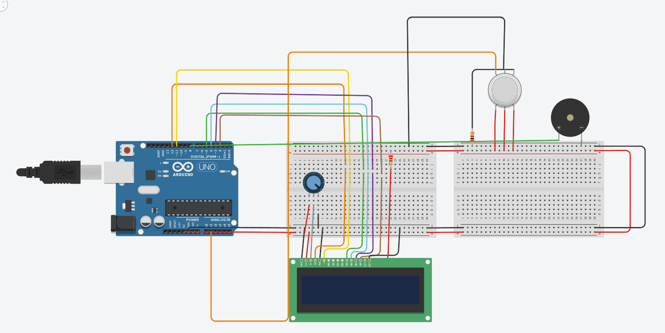

3.Електрическа схема

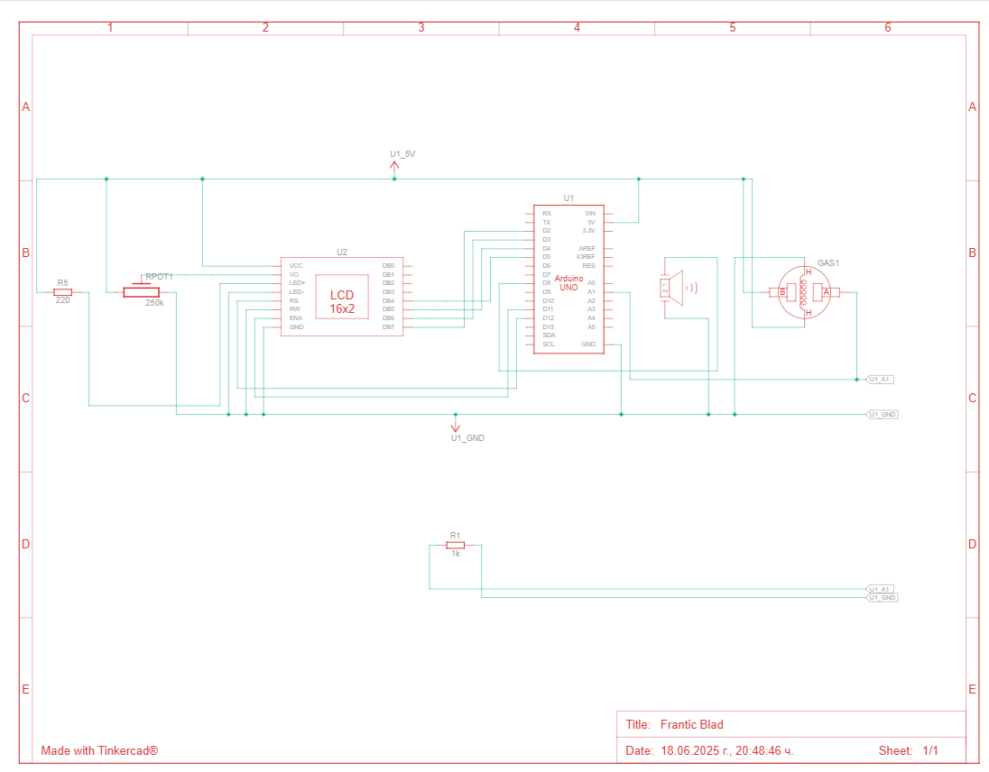

4.Списък от съставни части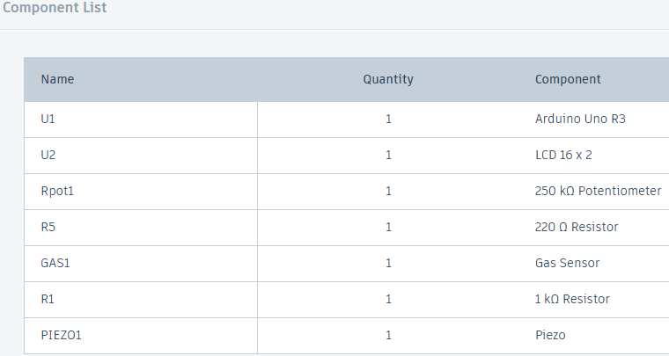

5.Сорс код и описание на функциалността

#include <LiquidCrystal.h>

#define GasSensor A1

#define N_B0 31

#define N_C1 33

#define N_CS1 35

#define N_D1 37

#define N_DS1 39

#define N_E1 41

#define N_F1 44

#define N_FS1 46

#define N_G1 49

#define N_GS1 52

#define N_A1 55

#define N_AS1 58

#define N_B1 62

#define N_C2 65

#define N_CS2 69

#define N_D2 73

#define N_DS2 78

#define N_E2 82

#define N_F2 87

#define N_FS2 93

#define N_G2 98

#define N_GS2 104

#define N_A2 110

#define N_AS2 117

#define N_B2 123

#define N_C3 131

#define N_CS3 139

#define N_D3 147

#define N_DS3 156

#define N_E3 165

#define N_F3 175

#define N_FS3 185

#define N_G3 196

#define N_GS3 208

#define N_A3 220

#define N_AS3 233

#define N_B3 247

#define N_C4 262

#define N_CS4 277

#define N_D4 294

#define N_DS4 311

#define N_E4 330

#define N_F4 349

#define N_FS4 370

#define N_G4 392

#define N_GS4 415

#define N_A4 440

#define N_AS4 466

#define N_B4 494

#define N_C5 523

#define N_CS5 554

#define N_D5 587

#define N_DS5 622

#define N_E5 659

#define N_F5 698

#define N_FS5 740

#define N_G5 784

#define N_GS5 831

#define N_A5 880

#define N_AS5 932

#define N_B5 988

#define N_C6 1047

#define N_CS6 1109

#define N_D6 1175

#define N_DS6 1245

#define N_E6 1319

#define N_F6 1397

#define N_FS6 1480

#define N_G6 1568

#define N_GS6 1661

#define N_A6 1760

#define N_AS6 1865

#define N_B6 1976

#define N_C7 2093

#define N_CS7 2217

#define N_D7 2349

#define N_DS7 2489

#define N_E7 2637

#define N_F7 2794

#define N_FS7 2960

#define N_G7 3136

#define N_GS7 3322

#define N_A7 3520

#define N_AS7 3729

#define N_B7 3951

#define N_C8 4186

#define N_CS8 4435

#define N_D8 4699

#define N_DS8 4978

int const TEMPO = 1200;

int melody[] = {

N_D3, N_D3, N_D4, N_A3, 0, N_GS3, N_G3, N_F3, N_D3, N_F3, N_G3, N_C3, N_C3, N_D4, N_A3, 0, N_GS3, N_G3, N_F3, N_D3, N_F3, N_G3, N_B2, N_B2, N_D4, N_A3, 0, N_GS3, N_G3, N_F3, N_D3, N_F3, N_G3, N_AS2, N_AS2, N_D4, N_A3, 0, N_GS3, N_G3, N_F3, N_D3, N_F3, N_G3, N_D3, N_D3, N_D4, N_A3, 0, N_GS3, N_G3, N_F3, N_D3, N_F3, N_G3, N_C3, N_C3, N_D4, N_A3, 0, N_GS3, N_G3, N_F3, N_D3, N_F3, N_G3, N_B2, N_B2, N_D4, N_A3, 0, N_GS3, N_G3, N_F3, N_D3, N_F3, N_G3, N_AS2, N_AS2, N_D4, N_A3, 0, N_GS3, N_G3, N_F3, N_D3, N_F3, N_G3, N_D4, N_D4, N_D5, N_A4, 0, N_GS4, N_G4, N_F4, N_D4, N_F4, N_G4, N_C4, N_C4, N_D5, N_A4, 0, N_GS4, N_G4, N_F4, N_D4, N_F4, N_G4, N_B3, N_B3, N_D5, N_A4, 0, N_GS4, N_G4, N_F4, N_D4, N_F4, N_G4, N_AS3, N_AS3, N_D5, N_A4, 0, N_GS4, N_G4, N_F4, N_D4, N_F4, N_G4, N_D4, N_D4, N_D5, N_A4, 0, N_GS4, N_G4, N_F4, N_D4, N_F4, N_G4, N_C4, N_C4, N_D5, N_A4, 0, N_GS4, N_G4, N_F4, N_D4, N_F4, N_G4, N_B3, N_B3, N_D5, N_A4, 0, N_GS4, N_G4, N_F4, N_D4, N_F4, N_G4, N_AS3, N_AS3, N_D5, N_A4, 0, N_GS4, N_G4, N_F4, N_D4, N_F4, N_G4, N_F4, N_F4, N_F4, N_F4, N_F4, N_D4, N_D4, N_D4, N_F4, N_F4, N_F4, N_G4, N_GS4, N_G4, N_F4, N_D4, N_F4, N_G4, 0, N_F4, N_F4, N_F4, N_G4, N_GS4, N_A4, N_C5, N_A4, N_D5, N_D5, N_D5, N_A4, N_D5, N_C5, N_F4, N_F4, N_F4, N_F4, N_F4, N_D4, N_D4, N_D4, N_F4, N_F4, N_F4, N_F4, N_D4, N_F4, N_E4, N_D4, N_C4, 0, N_G4, N_E4, N_D4, N_D4, N_D4, N_D4, N_F3, N_G3, N_AS3, N_C4, N_D4, N_F4, N_C5, 0, N_F4, N_D4, N_F4, N_G4, N_GS4, N_G4, N_F4, N_D4, N_GS4, N_G4, N_F4, N_D4, N_F4, N_F4, N_F4, N_GS4, N_A4, N_C5, N_A4, N_GS4, N_G4, N_F4, N_D4, N_E4, N_F4, N_G4, N_A4, N_C5, N_CS5, N_GS4, N_GS4, N_G4, N_F4, N_G4, N_F3, N_G3, N_A3, N_F4, N_E4, N_D4, N_E4, N_F4, N_G4, N_E4, N_A4, N_A4, N_G4, N_F4, N_DS4, N_CS4, N_DS4, 0, N_F4, N_D4, N_F4, N_G4, N_GS4, N_G4, N_F4, N_D4, N_GS4, N_G4, N_F4, N_D4, N_F4, N_F4, N_F4, N_GS4, N_A4, N_C5, N_A4, N_GS4, N_G4, N_F4, N_D4, N_E4, N_F4, N_G4, N_A4, N_C5, N_CS5, N_GS4, N_GS4, N_G4, N_F4, N_G4, N_F3, N_G3, N_A3, N_F4, N_E4, N_D4, N_E4, N_F4, N_G4, N_E4, N_A4, N_A4, N_G4, N_F4, N_DS4, N_CS4, N_DS4,

};

int noteDurations[] = {

16, 16, 8, 6, 32, 8, 8, 8, 16, 16, 16, 16, 16, 8, 6, 32, 8, 8, 8, 16, 16, 16, 16, 16, 8, 6, 32, 8, 8, 8, 16, 16, 16, 16, 16, 8, 6, 32, 8, 8, 8, 16, 16, 16, 16, 16, 8, 6, 32, 8, 8, 8, 16, 16, 16, 16, 16, 8, 6, 32, 8, 8, 8, 16, 16, 16, 16, 16, 8, 6, 32, 8, 8, 8, 16, 16, 16, 16, 16, 8, 6, 32, 8, 8, 8, 16, 16, 16, 16, 16, 8, 6, 32, 8, 8, 8, 16, 16, 16, 16, 16, 8, 6, 32, 8, 8, 8, 16, 16, 16, 16, 16, 8, 6, 32, 8, 8, 8, 16, 16, 16, 16, 16, 8, 6, 32, 8, 8, 8, 16, 16, 16, 16, 16, 8, 6, 32, 8, 8, 8, 16, 16, 16, 16, 16, 8, 6, 32, 8, 8, 8, 16, 16, 16, 16, 16, 8, 6, 32, 8, 8, 8, 16, 16, 16, 16, 16, 8, 6, 32, 8, 8, 8, 16, 16, 16, 8, 16, 8, 8, 8, 8, 4, 16, 8, 16, 8, 8, 8, 16, 16, 16, 16, 16, 8, 8, 16, 8, 8, 8, 8, 8, 8, 8, 8, 16, 16, 16, 2, 8, 16, 8, 8, 8, 8, 4, 16, 8, 16, 8, 8, 8, 8, 8, 16, 8, 16, 8, 8, 8, 8, 8, 8, 8, 16, 8, 15, 8, 8, 2, 3, 16, 16, 16, 16, 16, 16, 16, 16, 16, 16, 16, 16, 8, 2, 16, 8, 16, 8, 16, 16, 16, 16, 16, 16, 8, 8, 8, 8, 8, 8, 16, 16, 16, 2, 8, 8, 8, 8, 4, 4, 4, 4, 4, 4, 2, 8, 8, 8, 8, 2, 2, 3, 16, 16, 16, 16, 16, 16, 16, 16, 16, 16, 16, 16, 8, 2, 16, 8, 16, 8, 16, 16, 16, 16, 16, 16, 8, 8, 8, 8, 8, 8, 16, 16, 16, 2, 8, 8, 8, 8, 4, 4, 4, 4, 4, 4, 2, 8, 8, 8, 8, 2, 1

};

//melody = 266 notes

const int piezo = 8;

LiquidCrystal lcd_1(12, 11, 5, 4, 3, 2);

void setup() {

lcd_1.begin(16, 2); // LCD setup

pinMode(GasSensor, INPUT);

pinMode(piezo, OUTPUT);

Serial.begin(9600);

}

void playWinSound() {

tone(piezo, 880, 200); // A5

delay(220);

tone(piezo, 1046, 200); // C6

delay(220);

tone(piezo, 1318, 300); // E6

delay(320);

noTone(piezo);

}

void loop() {

int gasNum = analogRead(GasSensor);

Serial.println(gasNum);

if (gasNum > 250) {

lcd_1.clear();

lcd_1.setCursor(0, 0);

lcd_1.print("Danger!!");

playWinSound()

delay(2000); // wait before repeating melody

} else if (gasNum > 150) {

lcd_1.clear();

lcd_1.setCursor(0, 0);

lcd_1.print("Be careful");

} else {

lcd_1.clear();

lcd_1.setCursor(0, 0);

lcd_1.print("You will be fine.");

}

delay(1000);

}

Функции:

### **Setup()**

* Настройва LCD дисплея.
* Настройва пиновете за сензора и пиезото.
* Стартира серийната комуникация, за да се виждат стойностите от сензора в серийния монитор.

### **Loop()**

* Чете стойността от сензора.
* Ако стойността е **250 или повече**, изписва „**Danger!!“** и извиква метода playWinSound().
* Ако стойността е **между 151 и 249**, изписва „**Be careful**“.
* Ако стойността е **под 150**, изписва „**You will be fine.“**
* Сензорът за газ отчита концентрацията на газ или дим в стаята.   
  (Изречението е правилно.)
* Използваме пиезото като аларма – когато има пожар в стаята, то се активира.   
  (Добро изречение, леко формално. Може и: „Пиезото се използва като аларма – активира се при наличие на пожар.“)
* Използваме LCD 2x16, за да показваме съобщения в реално време според нивото на газ.   
  (Коректно. Алтернативно: „LCD дисплеят показва съобщения в реално време според отчетеното ниво на газ.“)

6.Заключение

Проектът демонстрира създаването на вградена система за безопасност, използвайки достъпни компоненти и платформа Arduino. Системата е евтина, лесна за надграждане и приложима в домашни условия, както и в малки офиси. Възможно е добавяне на GSM комуникация или интернет свързаност за IoT приложение.

Линк към проекта: https://www.tinkercad.com/things/8NWsS92GWtK-frantic-blad?sharecode=e_JECi1GVXIhAbYRbM_Z0wfkwcZq4vlqZYvaS-gJ-Ws